新北区新桥实验小学


三月班队研讨活动教研报

2014年03月

演绎现场

构建行走在轻松与厚重之间的班队课
——记本学期第一次班队研讨活动
2014年3月18日，春暖花开，我校开展了本学期第一次班队观摩活动。全校班主任齐聚报告厅共同观摩陈惠老师执教五（5）班的《成长不烦恼》和徐洁芳老师执教六（2）班的《感恩，让爱相伴》主题班会。两位老师为我们展示了两堂不同类型的班队课，但呈现了同样精彩的课堂。
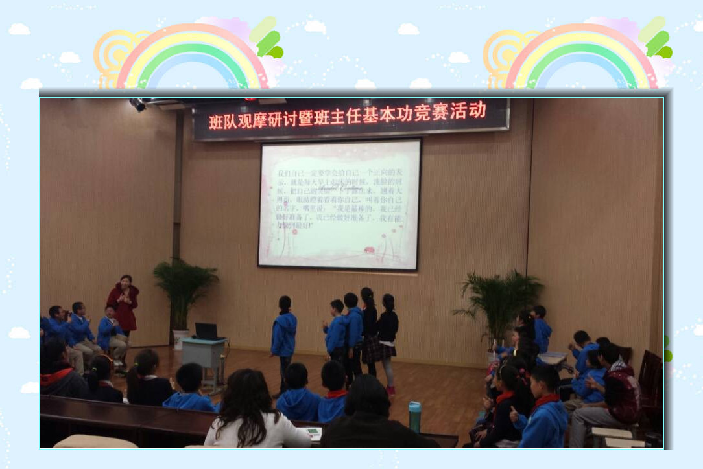
陈老师具有敏锐的观察力，选题取材都源于学生、适时恰当。从解释何为压力导入，利用数学统计的原理进行压力来源的分析，接着学生从自身和心理学的角度介绍各种减压的方法，环节逻辑性强，层层递进。五（5）班学生的表现也让在场的老师眼前一亮，各个身怀绝技，滑板、跆拳道、呼啦圈样样精通。背着彩虹的蜗牛班徽凝聚着50多个不同孩子共同的美好愿望。
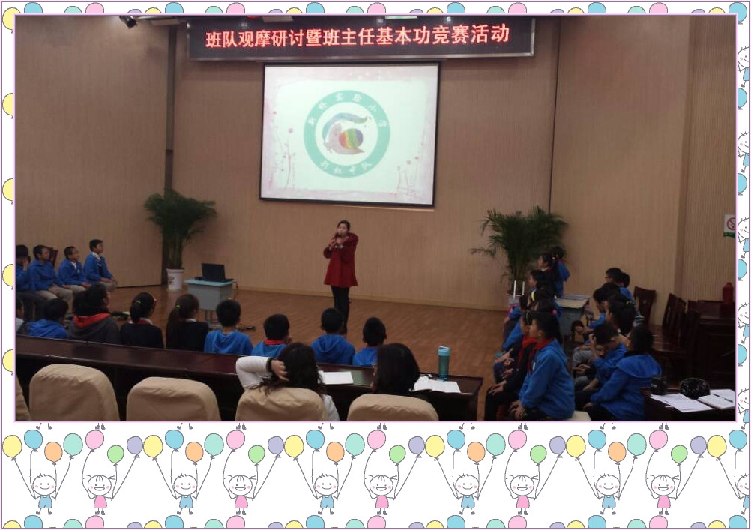
徐老师将六年级知感恩，争做优秀毕业生的目标，与六（2）班一班一品假日小队特色结合，给观摩的老师来了一场视觉的饕餮盛宴。徐老师在课前做了充足的准备，从开学至今进行了一系列的活动，爱心义卖、走进敬老院、角色互换等活动让学生真切地感受爸妈的辛劳，懂感恩、知感恩。
接着沙龙式的讨论活动体现了教师思维的碰撞，对班队的不同见解让各年级的老师都评出了自己的特色和风格。大家一致认为，作为刚入职半年多的新教师，陈老师能够顺利地驾驭谈话式的班队课，实属不易。不仅上活了一堂班队课，更带活了一个班，最重要的是带动了整个班学生的思想和积极向上的愿望。徐老师成功展现了成熟汇报式的班队课。学生在各项体验互动中得到了真正的成长，自己有了新的感悟和提升。新北区优秀班主任培育室领衔人陈俊老师最后总结到，要让我们的班队课行走在轻松和厚重之间。表演方式要轻松多样，但是内容内涵要丰富有价值。通过这样两堂班队课，展现学生的生命活力与灵动,体现了教师的智慧，在场老师都收获颇丰。
我们的故事
——记班主任基本功竞赛之演讲比赛
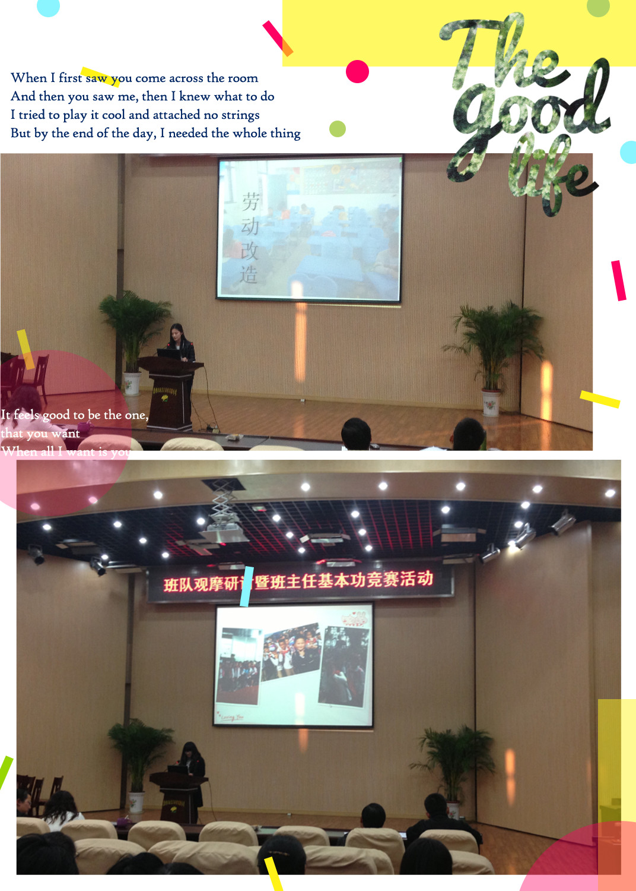
为积极推进班主任的专业化发展，有效提高班主任的教育实践能力。3月18日下午，我校举行了班主任基本功比赛之班主任情感教育故事演讲比赛。
来自六个年级的六位班主任都把自己工作中亲身经历的、印象深刻的教育小故事分享给大家。并且针对这些故事进行了反思和感悟。一年级伏老师讲述了她与小朋友真诚沟通，带病工作的酸甜苦辣。她的故事让人对她的敬业精神肃然起劲，并体会到了做优秀的老师应当具有浓浓的责任感。三年级的邵凌云老师给大家带来了在国英交流时发生的爱生故事。故事的主人公因出生时的窒息使他不能与其他同学一样拥有正常的生活，是不幸的。但是他又是幸福的，有着像邵老师这样的老师和同学们以及各界的关爱。邵老师热泪盈眶地讲述，让在座的老师为之感动。同时也意识到应该关注弱势学生，他们更需要得到老师的爱与关心。

通过这次比赛，班主任们不仅展示了自己演讲的才能，分享了自己的教育故事，更是学到了别人教育学生的理念和方法，把“我的教育故事”，变成了“我们的教育故事”，达到了学习、交流、提高的目的。在接下来的这一学期里，还将继续开展类似的活动，扎实班主任基本功让更多的教师在活动中展显自我，提升自我。

沙龙讨论

陈惠老师的课
一、班队活动过程

1、活动导入——福尔摩斯小队汇报同学压力情况调查结果

学生评论，结果分析
2、活动推进
小品《我的压力》
家长视频
减压活动展示：呼啦圈、笑话、 板、跆 道
减压小妙招
班徽展示小组讨论
3、老师总结
二、说课
设计背景：五（5）班班级情况、成绩欠体付佳、压力比较大
什么为压力、压力来源、减解压的方法、如何缓解压力为主题、所有选材来自学生。
徐洁芳老师的课
一、活动过程
课前：视频《感恩的心》班级学生参加劳动的照片展
- 清水湾小队汇报
- 锦海小队——三句半
- 凤凰小队——角色互换《今天我当爸爸妈妈了》
- 新景小队——照片（时间都去哪儿了）
- 滨江小队——我给妈妈一个惊喜
爱心义卖展示
二、说课

背景：知感恩争做优秀毕业生，一班一品为假日小队，将两个要素相整合。班级日记，今天我当爸妈等活动从开学持续到现在。
养不易育不易。
- 学生参与度很高，活动中有成长
- 学生给予灵感，感受时间去哪儿了，让学生参与其中有切身体会
- 敬老院活动，进行生命教育。
- 反思：学生在活动中还需要锻炼。
评课环节（实录）
陈惠老师班队活动亮点：
1、抓住班级学生现状，展现学生的烦恼，有针对性
2、环节清晰由调查表入手，表演小品，展示减压方法解决大压力，层层递进，有层次感。
3、学生表现突出，自信大方
重建：
充分利用家长资源，烦恼大部分由家长产生，家长期望值高，在减压活动时，可请家长参与让家长谈谈想法，减轻学生压力。
顾：徐老师，怎样逻辑安排资源？教师的介入是不是需要调整？
徐：从朱哲的角度进入，点评前两个活动。
从敬老院活动介入，帮助学生提升感受
赵平老师点评：
1、选材调查问卷来自学生，汇报数据的表述太过书面话
2、徐老师的前期准备很丰富，一节有生命力的班队课应该具有延续性。
顾俐：谈话类和汇报示课型的不同造就不同的活动，不同的价值。
陈鲜媛老师：准备充分对学生调查问卷等进行了精心指导。
不管选题，还是交流都要来源于学生，才更亲近这些话题。
顾俐：老师需要有观察力，发现学生的能力。
黄桂华老师：选题贴近学生适时、减压方法等展示都来源于学生、班队的价值勤不仅体现在班队课，也体现在平常。
顾俐：基于真实学生需求，用于学生
张丽老师：关注每一个学生，让所有学生参与其中
查洁老师：汇报式班队中也可以加上话题式。让学生从参与各种活动自己体悟
肖常亚老师：主题鲜明、以小见大、体验过程、活动丰富。
陈俊老师最后总结：我们要构建行走在轻松和厚重之间的班队课
1、表演方式轻松，内容内涵厚重。（前期活动是基础）
2、学生能够获得各种成长体验（班队排练，活动参加）
既要讲究轻松感，又要追求价值的体现，感恩系列活动集大成可以设置为六年级的课程式，打响了班队研究的第一枪。

我们的故事

孩子，我们是你坚实的后盾
新桥实验小学 赵桂芳

班主任工作是琐碎，繁忙的，然而做好班主任工作是一个好教师的标志，也能从中体验到做教师的快乐。班主任只凭自己的威信和力量是不可能取得教育成功的，对学生教育离不开家长的配合。我重视与家长的沟通，乐于与家长们坦诚相待，使学校和家长对学生的教育有一致的要求和态度，力求达到良好效果。
记得班上有一位叫童颖的女孩，看上去文文静静，气质也很好。我从接了这个班后，我对她一直心存疑惑。记得有一次在查口算的完成和批改情况时，她反馈给我的是她的家长都是文盲，不懂数学，也不识字，当时我就很纳闷，像这样有气质的女孩，父母也不可能差不到哪儿去，怎么会呢？看她平时学习这么认真，我也没有去深究过，事情就这样过去了。后来有一段时间发现她上课老是打瞌睡，精神萎靡不振，心事重重，比以前更沉默了。我找她聊了聊，才知道她最近一直睡眠不好，因为家里发生了一些事，让她害怕的不敢睡觉，但具体问她发生了什么事，她只是一个劲儿地哭，却闭口不言。我立马意识到问题的严重性，我征求了她的意见，问她叫父亲还是母亲来，那时她哭得更厉害了，求着我说：“，千万别叫我爸爸来，还是让我妈来吧”。当天我陪着她等到了五点半，还不见她妈妈的人影，我们俩边聊边等，从谈话中得知她妈妈今年四十多岁了，记性也不好了。在6点还差10分时，她妈妈终于来了。一见她妈妈，我傻眼了，她妈妈年轻漂亮，很有气质，与她描述得大相径庭。我把我所了解的事情跟她妈妈求证，才知道很多事情她隐瞒了我，当我问及小孩的生活问题时，她妈妈非常坦诚，因父母的不和睦，给孩子的生活带来了很多困扰，她妈妈非常地自责。她妈妈因和他爸爸性格不合，常常离家出走，而她父亲常常因这样的事情把气撒在孩子身上，经常半夜把孩子揪出来，逼着孩子打电话找妈妈，不然就让她站在外面不许睡觉，孩子是受尽了折磨，每当遇到这样的情况，孩子一天的学习、生活都提不起精神。当时，我听了非常气愤，天下哪有这样残忍的父亲，我可以想象孩子的无奈和无助，多么可怜的孩子！我只能陪着她掉眼泪。而这个女孩除了自己的学习和生活以外，还要照料他父亲的生活起居，她的坚强与独立又让我感到敬佩与感动。因此每次看到她伤心落泪或精神不振时，不管手边的活再忙，我也一定要找时间和她聊一聊，不断地安慰她、鼓励她，告诉她，不用怕，我和顾老师是你坚实的后盾，在家里有什么困难一定要告诉我们，只要老师能帮到的我一定帮，她脚上老穿同一双运动鞋，于是我给她找来了我自己的运动鞋，她感激不尽，渐渐地我们成无话不谈的知心的朋友，她在我的帮助下也渐渐重拾了生活和学习的信心，乐观地面对人生。我也跟她妈妈保证过，她不在身边时，我会尽我所能照顾好孩子，让她少遭些罪，她妈妈紧紧地握着我的手，无声地流着泪。
有人说：“要给人以阳光，你心中必须拥有太阳。”班主任是教育者、领路人，只要我们班主任心中拥有太阳，洞悉学生的心理，对学生教育动之以情，晓之以理，持之以恒，和风细雨，定然润物无声。我们的班主任工作就会做得更好，实现著名教育家叶圣陶说的“教是为了不需要教。”我们的学生就会自尊、自立、自律、自强。

班主任教育故事演讲稿
伏茜

大学的时候，教育学的老师经常告诉我们到了工作岗位上有机会一定要做班主任。现如今我暗自庆幸是一名班主任，做教师而不当班主任，那真是失去了增长能力的机会，吃了大亏。更庆幸自己成了一年级的班主任，练就了十八般武艺，修理工、清洁工、保姆、法官、侦探、监察员、体育运动员、电话接线员、知心姐姐、医生一个人可以扮演多种角色，多专多能，俨然成了孩子们心中的女神。和孩子们在一起已经有大半年的时光了，回想他们从幼儿园毕业到现在的变化，作为班级引路人，作为他们成长的见证人，我是甜蜜的，因为有44个童年的秘密等待我的发现，这些秘密是好是坏皆是幸福，我投身于他们每个人的成长中，尽力为给予所有人拔节的力量。
本次的演讲要求故事要感人，我实在想不出我做了什么能够让人潸然泪下，我所做得其他班主任老师对自己的孩子一定都做了，相信也肯定比我做的更好，更得法。所以我在这的夸夸其谈指不定换来的大家内心的嗤之以鼻，权当是作总结和回忆了。
各位班主任老师肯定有这样的感受，在办公室和其他老师谈话时，经常挂在嘴边的不是班级里拔尖的的孩子，而是让我们或暴躁或无奈或欣喜的班级后进生。班主任的管理水平也是在把难教的学生在教育过程中有一个良好的转变。从这个意义上讲，这些后进者，调皮捣蛋者帮助了我，帮我提高了管理水平。当然我也帮他们提高了自我教育能力，所以我和他们组一个了共同体。
班里有个叫马天照的孩子，非常聪明，同时也非常活泼好动。每天总要做那么一件或者几件让我唱红脸的事情。我为了他，我经常偷偷给他拍照，记录他在校的日常表现，和其父母共同反思教育。没有惩罚的教育是不完整的，和她妈妈协商之下，约定以后如果做错事情，就留下来和值日生一起打扫卫生。上一学期基本上是天天都要留到五点，直到有一天发生了一件和他有那么一点点关联的事情。那天小马同学干了好几件让大家生气的事情，毫无意外的留下继续打扫卫生，他妈妈也照例五点进教室来接他，和我聊聊他一天的表现。在我叙述完他一天的情况之后，他妈妈情绪比较激动，小马立正在我和他妈之间近一个小时。我离开教室时夜幕也快降临了。回到办公室时男朋友早已等候多时，办工桌上还有当天的作业没有批完，而且第二天还要开家长会，一些琐事总要准备准备，他毫无怨言的和我在办公室吃了碗馄饨，一直陪我到9点才回家。在小区的大门口，因为一辆小气车驾驶员的水平问题（传说中的马路杀手），汽车的轮胎直接从我右脚上压过去了。当时就倒在了地上，右脚无法站起来了。由于时间太晚，父母工作也很忙，没有惊动任何人男朋友就急忙送我去医院了，拍了片之后，说是由于肌肉压变形移位，一个根骨头看不出情况，需要明早过来用更精密的仪器做检查。当时脑子里第一个反应时家长会该怎么办呢？没了我这会还怎么进行？男朋友骂我，这种时候还想着家长会，我也看着他急红的眼睛心里很愧疚，安慰他自己没事，精神可好了。从医院回到家睡觉时已经11点多。第二天照常上班，只是孩子们看到一直在单脚跳来跳去的伏老师觉得很新鲜，一些孩子哈哈大笑，觉得老师好搞笑。一些孩子会关心的问我“老师你怎么了？”在我告诉他们我被车压了脚时他们露出惊讶的表情，并告诫我下次要小心一点。下午开完家长会之后小马妈妈和小马留下来帮我打扫卫生，临走时马妈妈说：“马天照，如果不是因为你，伏老师就不会搞的那么晚才回家，伏老师要是不那么晚回家就不会遇到那辆车，也就不会受伤了。”小马同学哑口无言，我并没有把两件事联系起来，但一时也不知道怎样改变马妈妈的逻辑。看着马天照似乎也露出了惭愧的表情。心里暗自窃喜，这小子终于有一天觉得自己做错事情了。后来，不知道是不是因为这件事的影响，小马同学表现越来越好了。至少现在让他打扫卫生，绝对是一把好手了。这一学期开学至今也只留下来过一次。小马同学的改变其实归根结底可能跟我的各种教育方法关系不大，只是因为他对我产生一种感情，虽然具体什么感情我没有和他讨论过，但从他那双小小而又清澈的眼睛里，我看见了那个高高大大的我。

虽然成为班主任的我无法变成工程师，却可以是一座长长的桥，通过它，家庭和学校紧紧地连在一起；虽然成为班主任的我无法变成船长，却可以是一条挺长的船，乘着它，学生越过江河湖海，奔向可以施展自己才能的高山、平原、和城市。虽然成为班主任的我注定成为一个默默的耕耘人，却可以静静欣赏每一朵花开艳丽。

初当一名老师
仲桃
曾经，我的理想不是当一名老师。由于家中就有一位老师，从小我就知道，在“老师”这个光荣的称号之下埋藏着多少汗水与辛酸。当老师苦，当老师累，当老师付出的多，得到的少，甚至当老师容易生气，对身体不好……耳边总是充斥着这样那样的话语。因此，曾经，我似乎没想过把当一名人民教师作为我的理想。但是，当我大学毕业，站在人生的十字路口，面临着把什么职业作为我要为之奋斗终生的目标时，跳入我脑海中的第一个念头就是：当一名老师吧！传道授业，答疑解惑，桃李天下，也不失为是一项神圣的使命。好！从今天开始立志做一名老师，要做就做一名对得起学生，对得起家长，对得起自己的老师！我这么对自己说着。
带着这一点冲动，一点紧张，一点激动和一点的兴奋，我跨进了新小的大门。接手了一份挑战，一份期待，一份信任，接手了我人生的第一批学生，一群小精灵，一帮小调皮，一班让我措手不及的小捣蛋。
但是相对于活泼好动的孩子，那些沉默寡言的反而比较能吸引我的视线。班里有这样两个平时比较沉默的孩子：小帆学习成绩不好，找他谈话时他总是闭口不言，不论是威逼还是利诱就是不张开嘴；小康成绩优秀，但上课时喜欢做小动作，有时候控制不住自己，连家长都说他有多动症的嫌疑。这两个孩子性格、脾气、成绩上都不一样，但一样的是他们在我面前都很沉默。
对于小帆来说，由于他成绩差，渐渐对学习没有了信心，似乎也失去了对学习的兴趣，以致越来越讨厌学习，不愿学习，甚至发展到不做作业，撒谎欺骗找借口无所不用其极的地步。记得我刚接手时，让孩子们做自我介绍，当其他小朋友都只单纯的说明了自己叫什么、几岁了等基本情况时，他在自我介绍时却说“我叫XX帆，因为我很喜欢吃番茄！”，我一下就记住了他的名字，这让我觉得这个小男孩很单纯很可爱，关键是他喜欢我，想让我记住他！这让我第一次感受到被一个人喜欢是什么滋味，有点甜，有点窃喜，还有一点紧张……自然而然，我对他多了一分关注，起初我尝试着让他担任小组长的职务。我试图通过孩子的责任心和成就感来激励他爱上学习。可惜，效果并不理想。因为他本身做作业就慢，再加上要担任小组长，收其他同学的作业，这个任务根本没法完成，因此，不过一星期，小组长的职务就被撤了，但我并没有就此放弃他。趁他被我留校补习的时候，我找他谈了一次话。首先，我肯定了他的进步，并表达了我对他的关注，就他不做作业的情况，我让他每天都把作业直接交给我，如此，充分表达了我对他的重视。小帆感觉到了我对他的关心，一阶段下来，他每天的作业都能按时上交，默写情况也大有改善。
对于另外一个孩子小康来说，他很聪明，但太过好动，常常管不住自己，他的父亲曾经怀疑他有多动症，还带他去过医院检查，以至于小康自己都认为自己难以学好、难以管教。好几次我找他谈话，他皆是沉默以对。有一次，他与班级的纪律委员发生冲突，通过了解情况，我发现是纪律委员管理中的过失，借此机会，我让纪律委员向他道歉，并趁机和他谈了一次心，他终于张开了嘴。原来是因为小康听医生说他“本来就难以管教”，以至于他自己都认为自己是管不好的学生。我尝试对他说：你并不是需要老师多管的孩子，因为你相对班级里好多同学来说算是比较成熟懂事的了，老师相信你能够自己管理好自己。这似乎说动了他，后来一段时间里，他上课的表现明显有了好转，不再随便讲话做小动作了，写字也能一笔一划非常耐心地写了，而且还写得很漂亮！
从他们的身上，让我第一次体会到了改变一个人，让他向好的方向发展，让他变得积极，开朗，让他的脸上散发出光彩，让他的生活重新燃起希望，可能他的人生就将从此改变，这是一种什么样的感觉，我第一次如此清晰的感受到。我想那是一种无法用言语表达的悸动，是作为老师最大的成就感，是为师者的意义，是我当初毅然决然选择教师这个职业的动力源泉！
工作半年有余，作为老师半年有余，我的人生的前23年似乎都没有这半年来的累而充实，来的苦而甜蜜，来的辛酸而快乐，来的失落而又有成就感，来的平淡而又充满挑战。
有过蹲在地上半小时，教孩子系鞋带，还编过小儿歌：两个好朋友，交叉握握手，两只兔耳朵，钻过小山洞；有过陪孩子到八点半，等家长来接；有过嗓子不好时，一个月讲不出话，连说带比划的给孩子们课；有过因为一碗汤的事被家长训了一小时的话，挂掉电话很没骨气的哭了；也有过孩子们不听话，被气得吃不下饭过；还有过为孩子们的成绩担心，彻夜不眠过；更有过委屈时，辛苦时想要放弃，想不做老师了，想做什么都可以就是不想做老师了这种想法过……但是今天，我仍然站在这里，坚守着我的岗位，坚守着我的执着，坚守着我的理想……
如果要让我用一句诗来形容老师，无疑是那句：春蚕到死丝方尽，蜡炬成灰泪始干；如果要让我用一首歌来形容老师，无疑是那首《米兰花》；但如果要让我用一句话来说说我自己，说说我是一位怎样的老师，我想我就只能在这打上省略号了，若干年后，就让我的学生们来评价我吧！

特别的爱，给特别的你

邵凌云
去年在国英交流期间，遇到了这样一位学生，他叫：戚元颢。戚元颢是个特殊的孩子，出生后由于窒息患上了缺血性脑病，手脚无力，运动能力丧失。但是作为父母，从没有放弃对孩子的治疗。由于父母亲工作繁忙，戚元颢6年多的康复之路，奶奶一直相伴相随。随着孩子的长大，求知欲望的增强，在国英小学领导的帮助下，2012年9月，戚元颢成了一名正式的小学生。
作为班主任的我，第一次看到奶奶背着进教室的孩子，心里就产生了一种怜悯之心，想着今后要特别关心他、照顾他。戚元颢行动不便，专门给他安排了最后的位置，旁边是奶奶的座位，方便奶奶随时随地地照顾他。
每天早晨，当看到戚元颢奶奶背着他走过教室前门，我会连忙跑到教室后面，给他开门，帮奶奶把戚元颢放下来。虽然他的发音不清，回答的问题，老师和同学都听不清楚，要坐在旁边的奶奶当翻译，但我每堂课都要有意去开戚元颢那列小火车，让他有发言的机会。回答正确了，我会向他竖起大拇指说：“表扬他！”同学们“啪啪啪”的掌声是发自内心的赞扬。每每这时，戚元颢的脸上都会现出灿烂的笑容，奶奶也会感动得热泪盈眶。戚元颢用左手写字，写出的字模模糊糊的，老师们批改他的作业是一件痛苦的事情，有时要连着批他几份作业，但每位老师没有落下他的一页作业。
天气逐渐寒冷，由于不运动，戚元颢总是手脚冰凉。同学们在课间活动的时候，我会握着他的手，努力地帮他搓着，尽量让他暖和些。戚元颢是个很重感情的孩子，看到奶奶生病了，会跟老师说：“奶奶是背我背累的。”他会拉着老师的手，跟老师说家里的事情。虽然听的不是很清楚，但我没有厌烦，而是看着他的嘴巴，做他的忠实听众。

在老师的感召下，班里的同学没有嫌弃他，而是主动帮助他。老师报到戚元颢的名字时，会有很多同学跑上讲台，帮他拿本子。下午，他去做康复训练，要走时，我会提前给他准备好家庭作业，同学们会集体挥挥手，跟他说：“戚元颢，再见！”有一天，戚元颢请病假没来上课，同学们都非常着急，询问老师戚元颢生了什么病。
一学期以来，戚元颢是我们班最幸福的孩子，上至学校领导，下到普通老师，无时无刻不在关心着他。校长每每巡查校园时，总会走进我们班，询问戚元颢是否适应学校的生活；老师们走在校园里，也会向我关切地询问他的情况。作为一名学生，他从没有听过老师一句嫌弃的话语，也从来没有看过同学一次异样的眼光，他是我们班笑得最灿烂的孩子。令人欣慰的是：一年级结束时，他已经会一个人走50多米了。让我们共同祝愿戚元颢同学能早日康复，坚实地迈好人生的每一步！

我的教育故事
张慧
大家好！很高兴在这里交流我初为人师的一些幸福和快乐，付出和收获！寒暑易节，岁月如歌！在从教的半年时间我感到了教师工作的辛苦，但我收获了学生的成长、改变，收获了我们彼此心中无尽的惦念和牵挂，收获了我们必将在心底越来越醇的师生情谊。与同学们在一起的点点滴滴铺就了我的又一条生命旅程，那就是充满爱的心灵之旅！今天，我的演讲题目就是《爱心伴孩子成长》。
记得开学第一天，我怀着期待、好奇的心情走进教室，但我看到的是45双眼睛，那是一双双充满个性、张扬、挑剔、怀疑、调皮、冷漠、挑衅，甚至还有敌对的眼睛。果不其然，我刚刚说完一句话下面就有男生唱反调，一不小心说错一句话就热得全班哄堂大笑，批评一位男生哪里做得不好就马上遭到回嘴顶撞，在那一段时间里全班男生都和我形成了对立。我的预期遭到极大的颠覆、我的自尊受到极大的伤害、我的自信已经荡然无存，我的忍耐已经受到极大的挑战，我当时体会到了什么叫寡不敌众、孤立无援、众叛亲离。那几个调皮捣蛋的学生在我的心中是魔鬼是讨厌的烦人精，每每想到他们的表情我就感到委屈、恐惧，我不想面对他们，我害怕见到他们，一想到他们我就唉声叹气、夜不能寐。每天我都要拖着沉重的腿，带着比上坟还沉重的心情来上班。他们的表现已经超出了我预期，我总是想当然的认为：不应该是这样啊，学生听老师的话不是天经地义的吗？怎么他们会这个样子？在那一段时间里，每天萦绕在我头脑里的只有两个问题：为什么？怎么办？
所以，每天放学回家后我都要查阅书籍，美国教育家吉诺特曾说过：“永远不要我用你们的辛勤劳动，去栽培孕育出学识渊博的怪兽、身怀绝技的疯子，或者是受过教育的纳粹。阅读、写作、数学等学科，只有在用来把我们的孩子教育得更有人性时，才显得重要。”《弟子规》中也说到：“弟子入则孝，出则悌。谨而信，泛爱众而亲仁，行有余力则以学文。”“仁义礼智信”，智只排在第四位，所以对学生道德品格、行为规范的培养是应该放到首位的。确立了学生培养的目标，我有针对性的采取了措施。
首先是师生紧张关系的解决。我想他们在学校敢顶撞老师在家肯定也会顶撞父母，经过调查果不其然，那几个顽皮的小男孩在家父母都说不听，父母也管不了。《弟子规》中孝篇说：“父母呼，。。。。。。”，所以，在那段时间利用晨会课，我让他们背诵《弟子规》，给他们讲二十四孝，慢慢地学生知道了父母叫你应该赶快应答，父母吩咐命令应该赶快去做不要磨蹭，父母教训要生气恭敬心来听，父母责罚应该顺从、接受。老师和父母一样都是长辈也应该尊敬，也应该同样对待。慢慢的我发现他们身上开始有了变化，
班里脾气最暴躁的葛常胜，平时说他一句他要回三句嘴，一句话说不来就扯开嗓子喊起来，让我很是头疼。在学习完《弟子规》后我用其中的话教育了他几次，发现他回嘴的次数越来越少了，有时明明想说些什么却硬生生的憋在了嘴里咽了下去，有一次我看到他和同桌在说话，就把他批评了一顿，他低着头，脸上没有了以前的怨恨、不平，从头到尾都很平静，一句话都没有说，还承认了错误。后来周围的同学告诉我，“不是他先说的话，他也是在劝同桌说别说话了。”我不禁佩服他的改变：现在还能够承受住委屈了。
我想他们之前不是不想做好，而是他们不知道怎样做才是对的，他们没有意识到自己的错误。他们没有听过“父母呼，应勿缓；父母命，行勿懒；父母教，需敬听；父母责，需顺承”。所以，我不必把他们的错误放在心上，作为老师应该心胸宽广，要用包容、关爱，耐心、期待、爱心伴随他们成长。
百善孝为先，为了让他们能够明白孝道，我又给他们看了几个中国传统文化的视频：牛文荣老师讲的《我不敢再嗔恨父母了》因为母亲的乳汁在多年之后竟会变成血液原来母亲一直是在用血来喂养我们的，看《父亲是个农民工》很多学生对儿子的不仁不义感到气愤，“见贤思齐，见不贤而内自省”看胡斌老师做的演讲《我被十三所学校开除》很多学生都感动的流泪了，讲座时间很长，看完之后我问他们看懂了什么？有几个学生的回答让我感到很震惊，没想到他们会记住含义那么深刻的话。有的学生说“人的命运是可以改变的。”“怎么改变？”我追问，“忏悔自己的错误”他一脸严肃的说；有的学生说“每个人都要为自己的行为承担后果。”我又提出了一个问题：“胡斌有了钱，有了自由，可以想玩多长时间的游戏就玩多长时间，有了他想要的一切，但为什么他的心里感到不幸福？”“因为他不知道感恩，他连他的妈妈对他的爱都感受不到。”是啊，幸福不是欲望的满足，是感恩和爱，现在的孩子并不缺少爱，而正是缺乏一颗感恩的心。
因为缺少感恩的心，所以他们才会变得冷漠，变得孤独。接下来，我要培养他们的感恩之心。我给他们看了日本江本胜博士做的实验：水知道答案，水能看得懂文字，听得懂声音。水在不同的环境下会呈现不同的水结晶，其中最美丽就是对水说“谢谢”，“我爱你”，最丑陋的是听摇滚乐，说“我恨你”。 在《水知道答案》这个视频中有一个著名的“草莓实验”：把四颗草莓放到四个瓶子里，四个瓶子分别贴上“我爱你”“谢谢你”“我恨你”和空白的字条，结果几天过后，贴我恨你的草莓已经发霉长毛丑陋不堪，什么都没有贴的草莓也已经有些变质，而贴我爱你的草莓看上去还是新鲜的。我们的心态能改变水，身体大部分是由血液组成，常怀感恩之心，也能改变我们的身体。所以，每天吃饭前我让学生背诵感恩词，在感恩的环境学生逐渐变得温和了，变得懂事了。之前男生之间经常用吼叫来说话，几句话说不上来就生气、打架，现在这种现象很少发生了。他们也逐渐变得包容、能更多的去欣赏他人、赞赏他人了。
班级里有个女生谢林芸由单亲家庭长大，加上奶奶的一些错误价值观念的误导，总是感觉自己很可怜，所有人都比她好，所以她自卑、内向，说话声音非常小，要把耳朵贴到她的嘴边才能听到，为了提高她的自信心，让她快乐起来，我有意从课堂上开始训练她，要求她回答问题必须抬起头，尽量把声音放开，只要她举手，我总是会叫她回答问题。只要她声音大一点点，我就会表扬她：“今天声音比昨天洪亮多了。你的声音很好听。”如果声音再大一点我就会号召全班同学给她鼓掌，对她进行赞赏。明白了我的用意，班里的学生也总是鼓励她，在她回答完问题之后有的学生说：“我感觉谢林芸的声音比以前大多了，而且读得很有感情。”“我感觉她每天都在一点点进步，都在努力。”之前大家听到她回答问题都会不耐烦，现在他们反而会提醒我有机会都让给让她来回答问题。这学期开学来，她的声音又取得了很大的进步，已经能够达到正常女生的声音了。
看到班级里一点一滴的变化，看到他们的成长，我感到欣慰和庆幸。在中国传统文化里我找到了智慧的教育思想，我想继续用祖先传下来的的智慧、思想，用我的爱心一直伴随孩子成长。

爱与引导并举
（刘宇婷）
下午好！今天我演讲的题目是《爱与引导并举》。相比别人初为班主任的忐忑与不安，我有一分的淡定与坦然。因为我安慰自己读书十几载，就算没做过班主任，这么多年受到过“智慧型”、“暴政型”、“友爱型”“自由型”各种类型班主任的引领，对班主任这一特殊的职务也有自己的想法，也深知他对一个学生的重要性。当学生时总是希望我有这样和蔼、高尚、民主、开放的班主任，现如今转身一变就要去成为自己希望的样子才发现理想和现实的差距。
班主任的工作，繁琐零乱。小学生的年龄特征使得我不能平等交流，产生共鸣，道理讲深了讲大了都不能理解。细声细语地讲话方式对于一本正经的女汉子也不适应。但是想到冰心的一句话：“情在左，爱在右，走在生命的两旁，随时撒种，随时开花。”本着这一条，相信一定能做好班主任工作。
上月的实践课风波，给我的班级管理敲响了警钟，同时也给了我许多启发与感悟。实践课老师一声令下出去采访，新奇的孩子们就像急待出笼的雏鸟叽叽喳喳的冲出了教室。奔跑在学校的各个楼层，寻找着能够采访的对象。在课堂中的安静校园变得异常尖锐。但是兴奋中的孩子们丝毫没有感觉到自己的行为有任何的不妥，三五成群、你追我赶地奔向杨老师的办公室。巨大的动静惊动了隔壁的陈老师，两组同学被勒令回去重走，有组织的进行采访。没想到鬼机灵的组长，带着组员半路一起逃跑了。经过陈老师的教育后，大家灰溜溜地回到教室，一路无话。
孩子们看着我阴沉的脸，都低头垂眼的坐着不敢多动。了解事情经过之后，我既痛心又惭愧。由于忙于赛课，已经感觉到在班级管理上的疏忽，近期一直在晨会、班会给他们打“预防针”，没想到自己的苦口婆心没有半点作用。班委小岗位也没有起到任何作用，中途逃跑的问题比吵闹本身更严重，恨铁不成钢和挫败感接踵而至。我酝酿着如何开口才能使得孩子从这件事中真正有收获。刚开口，孩子们的头更低了像是等着我暴风雨般的责骂。“我给你们讲个故事吧”，一双双眼睛瞬间抬起，充满了惊讶。“给你们讲个刘老师的故事。去年夏天的时候刘老师还和你一样坐在教室里学习，无忧无虑。后来我来到了这里，知道了要接四4班的那几天，每天都睡不好觉。徐老师安慰我说，不要担心，这些孩子都很乖，各方面都不错。她还拿着每个人照片对着我说这个孩子哪里好，那个孩子哪里好。我回去对着你们学籍卡的评语一张一张的看过去….”讲着讲着工作以来的酸甜苦辣、每日辛苦忙碌波涛汹涌地袭来，把自己都感动了，最后变成了声泪俱下的描述。从头至尾我没有一句责怪，没有一句提到采访的事，但是孩子们像是听懂了似得，几个孩子啜泣起来，最后变成了整个班都在哭。见好就收，让他们把自己想说的话写下来。记得李迪的《做受学生欢迎的班主任》中说，给学生宽容与爱，打动学生，让他们自己产生切生的体会，有所感悟。（幻灯片）
我们的岗位都在孩子身旁，我们的职责，都是守望这些孩子的心灵，抚育他们成长，带领他们前行。没有觉得这样一场风波就这样结束，相反这是一个契机，从中折射出的许多方面都可以加以利用，需要慢慢改进。结合常规管理（值日班长进行更详细的情况记载），岗位建设，（将班委和小岗位结合成整体，使其更好的发挥作用）诚信教育，责任教育（晨会课，学生自导自演的节目）等，我继续进行了一系列的活动。这些都是微课程的来源。
一位合格的老师，就是一盏灯，他的光不一定耀眼，但是一定能够长久地照耀着人生的道路。老师试图以平等的尊重和真诚的爱心去打开每个学生的心门，因为我知道，每一扇门的后面，都是一个不可估量的宇宙，每一个门的开启，都是一个无法预测的未来。



主编：韩燕清
编委：高锋、陈俊、顾俐
版面、图片文字处理：刘宇婷
素材提供：全体班主任老师

